Анкета животного без владельца от 04.03.2025 г.

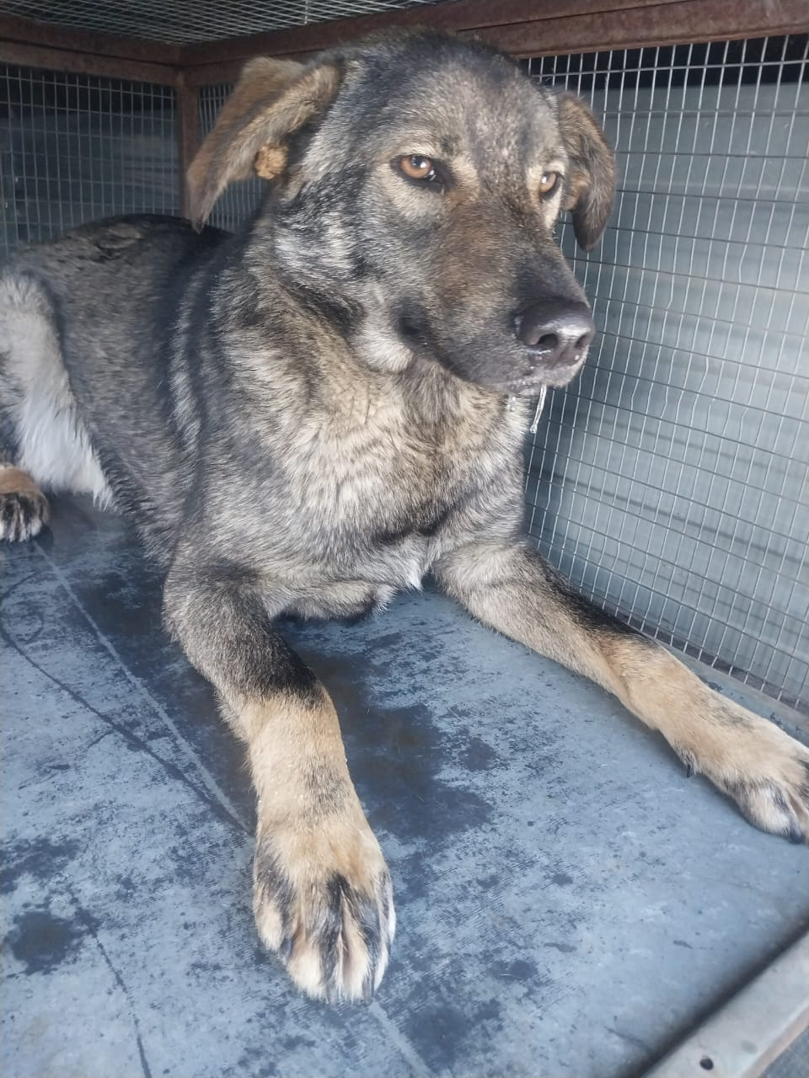 | Дата отлова, место (район, улица) | 04.03.2025 г.  г.Михайловск, пер.Мятный, 6/1 (Вилла Капри)
 | Вид, пол животного | Кобель
 | Окрас животного | Серый
 | Инд. номер/маркировка животного
 | Дата операции

